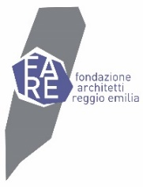


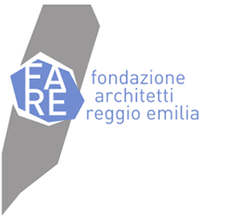

SCHEDA DI ISCRIZIONE

CORSO DI COMUNICAZIONE EFFICACE
• Dati identificativi del partecipante:

Cognome e nome………………………………………………………………………………………………………

Ordine di appartenenza ………………………………………………………………………N. …………………..

C.F. ……………………………………………………. P.I……………………………………………………………..

Via e n. civico…………………………………………………………………………………………………………….

Cap. …………… Città …………………………Provincia………………………………………………………….

Tel. ……………………………… E-mail……………………………… Pec. …………………………………………

CODICE UNIVOCO DESTINATARIO (CODICE SDI)………………………….

• Dati per la fattura (da compilare solo se diversi dai precedenti):

Cognome e nome o ragione sociale ……………………………………………………………………………..

Via ……………………………………………………………………………………………………………………….

Cap. ………......Città ……………………………………………….. Provincia ………………………………….

C.F.……………………………………………………………..P.I.……………………………………………………………………

Tel. ……………………………… E-mail……………………………… Pec. …………………………………………

CODICE UNIVOCO DESTINATARIO (CODICE SDI)………………………….

• Quota e modalità di pagamento:
€. 60,00 + IVA 22% Totale €. 73.20 singola giornata
€. 150,00 + IVA 22% Totale €. 183,00 corso completo
Il corso si svolgerà con minimo 30 iscritti

• Termine iscrizione: 26 marzo 2019

• Segreteria organizzativa:
Fondazione Architetti di Reggio Emilia tel. 0522/ 454744 – fax 0522/ 454744 - e-mail fondazione@architetti.re.it

Ai sensi della legge 675/96 “Tutela dei dati personali”, do il consenso ad utilizzare i miei dati personali esclusivamente per lo svolgimento degli adempimenti necessari alla gestione e all’amministrazione della mia partecipazione al corso.

Data …………………………………

Firma del partecipante ____________________________________________________________

nonché
Firma del destinatario della fattura
se diverso dal partecipante ____________________________________________________________
(se azienda, apporre anche timbro)

